## 热力学定律与能量守恒定律

### 考点一　热力学第一定律

1.改变物体内能的两种方式

(1)做功；(2)热传递.

2.热力学第一定律

(1)内容：一个热力学系统的内能变化量等于外界向它传递的热量与外界对它所做的功的和.

(2)表达式：Δ*U*＝*Q*＋*W*.

(3)表达式中的正、负号法则：

|  |  |  |  |
| --- | --- | --- | --- |
| 物理量 | *W* | *Q* | Δ*U* |
| ＋ | 外界对物体做功 | 物体吸收热量 | 内能增加 |
| － | 物体对外界做功 | 物体放出热量 | 内能减少 |

3.能量守恒定律

(1)内容

能量既不会凭空产生，也不会凭空消失，它只能从一种形式转化为其他形式，或者从一个物体转移到别的物体，在转化或转移的过程中，能量的总量保持不变.

(2)条件性

能量守恒定律是自然界的普遍规律，某一种形式的能是否守恒是有条件的.

(3)第一类永动机是不可能制成的，它违背了能量守恒定律.

技巧点拨

1.热力学第一定律的理解

(1)内能的变化都要用热力学第一定律进行综合分析.

(2)做功情况看气体的体积：体积增大，气体对外做功，*W*为负；体积缩小，外界对气体做功，*W*为正.

(3)与外界绝热，则不发生热传递，此时*Q*＝0.

(4)如果研究对象是理想气体，因理想气体忽略分子势能，所以当它的内能变化时，主要体现在分子动能的变化上，从宏观上看就是温度发生了变化.

2.三种特殊情况

(1)若过程是绝热的，则*Q*＝0，*W*＝Δ*U*，外界对物体做的功等于物体内能的增加；

(2)若过程中不做功，即*W*＝0，则*Q*＝Δ*U*，物体吸收的热量等于物体内能的增加；

(3)若过程的初、末状态物体的内能不变，即Δ*U*＝0，则*W*＋*Q*＝0或*W*＝－*Q*，外界对物体做的功等于物体放出的热量.

例题精练

1.(多选)关于热力学定律，下列说法正确的是(　　)

A.气体吸热后温度一定升高

B.对气体做功可以改变其内能

C.理想气体等压膨胀过程一定放热

D.热量不可能自发地从低温物体传到高温物体

2.如图1是密闭的汽缸，外力推动活塞*P*压缩理想气体，对缸内气体做功200 J，同时气体向外界放热100 J，缸内气体的(　　)

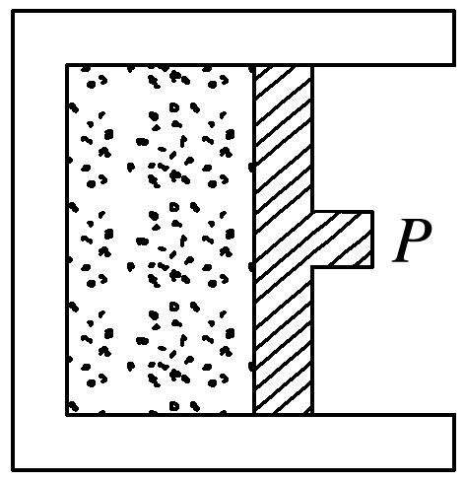

图1

A.温度升高，内能增加100 J

B.温度升高，内能减少200 J

C.温度降低，内能增加100 J

D.温度降低，内能减少200 J

3.水枪是孩子们喜爱的玩具，常见的气压式水枪储水罐示意图如图2.从储水罐充气口充入气体，达到一定压强后，关闭充气口.扣动扳机将阀门M打开，水即从枪口喷出.若水在不断喷出的过程中，罐内气体温度始终保持不变，则气体(　　)

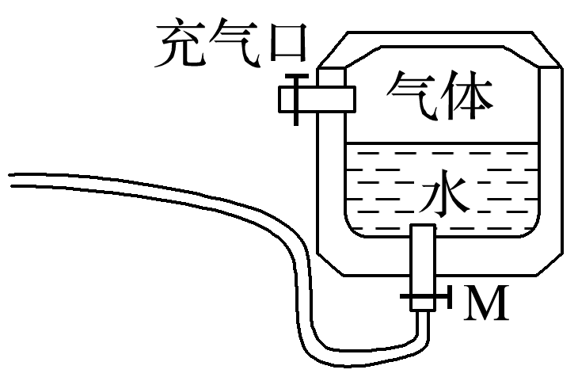

图2

A.压强变大 B.对外界做功

C.对外界放热 D.分子平均动能变大

### 考点二　热力学第二定律

1.热力学第二定律的两种表述

(1)克劳修斯表述：热量不能自发地从低温物体传到高温物体.

(2)开尔文表述：不可能从单一热库吸收热量，使之完全变成功，而不产生其他影响.或表述为“第二类永动机是不可能制成的”.

2.热力学第二定律的微观意义

一切自发过程总是沿着分子热运动的无序度增大的方向进行.

3.第二类永动机不可能制成的原因是违背了热力学第二定律.

技巧点拨

1.热力学第二定律的含义

(1)“自发地”指明了热传递等热力学宏观现象的方向性，不需要借助外界提供能量的帮助.

(2)“不产生其他影响”的含义是发生的热力学宏观过程只在本系统内完成，对周围环境不产生热力学方面的影响，如吸热、放热、做功等.在产生其他影响的条件下内能可以全部转化为机械能，如气体的等温膨胀过程.

2.热力学第二定律的实质

热力学第二定律的每一种表述，都揭示了大量分子参与的宏观过程的方向性，进而使人们认识到自然界中进行的涉及热现象的宏观过程都具有方向性.

3.热力学过程的方向性实例

(1)高温物体低温物体.

(2)功热.

(3)气体体积*V*1气体体积*V*2(较大).

例题精练

4.(多选)下列说法中正确的是(　　)

A.相互间达到热平衡的两物体的内能一定相等

B.民间常用“拔火罐”来治疗某些疾病，方法是将点燃的纸片放入火罐内，当纸片燃烧完时，迅速将火罐开口端紧压在皮肤上，火罐就会紧紧地“吸”在皮肤上.其原因是火罐内的气体体积不变时，温度降低，压强减小

C.空调既能制热又能制冷，说明在不自发的条件下，热传递可以逆向

D.自发的热传递过程是向着分子热运动无序度增大的方向进行的

5.(多选)下列说法正确的是(　　)

A.第一类永动机不可能制成，是因为违背了热力学第一定律

B.能量耗散过程中能量不守恒

C.电冰箱的制冷系统能够不断地把冰箱内的热量传到外界，违背了热力学第二定律

D.能量耗散是从能量转化的角度反映出自然界中的宏观过程具有方向性

### 考点三　热力学第一定律与图象的综合应用

1.气体的状态变化可由图象直接判断或结合理想气体状态方程＝*C*分析.

2.气体的做功情况、内能变化及吸放热关系可由热力学第一定律分析.

(1)由体积变化分析气体做功的情况：体积膨胀，气体对外做功；气体被压缩，外界对气体做功.

(2)由温度变化判断气体内能变化：温度升高，气体内能增大；温度降低，气体内能减小.

(3)由热力学第一定律Δ*U*＝*W*＋*Q*判断气体是吸热还是放热.

例题精练

6.(多选)一定质量的理想气体从状态*a*开始，经历三个过程*ab*、*bc*、*ca*回到原状态，其*p*－*T*图象如图3所示，下列判断正确的是(　　)

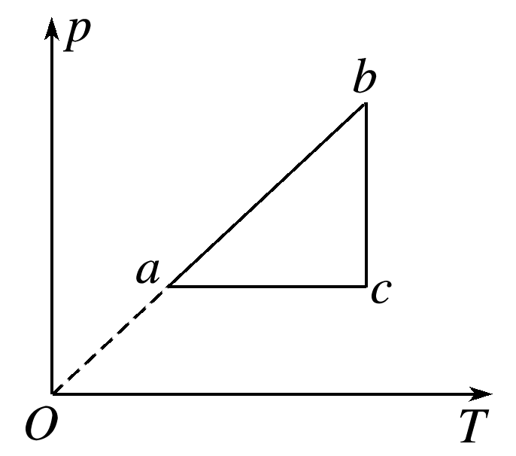

图3

A.过程*bc*中气体既不吸热也不放热

B.过程*ab*中气体一定吸热

C.过程*ca*中外界对气体所做的功等于气体所放的热

D.*a*、*b*和*c*三个状态中，状态*a*分子的平均动能最小

E.*b*和*c*两个状态中，容器壁单位面积单位时间内受到气体分子撞击的次数不同

7.(多选)一定量的理想气体从状态*a*开始，经历等温或等压过程*ab*、*bc*、*cd*、*da*回到原状态，其*p*－*T*图象如图4所示，其中对角线*ac*的延长线过原点*O*.下列判断正确的是(　　)

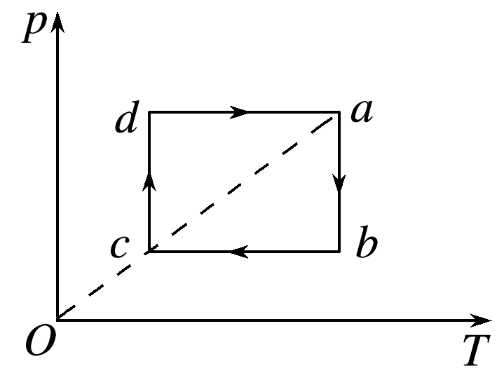

图4

A.气体在*a*、*c*两状态的体积相等

B.气体在状态*a*时的内能大于它在状态*c*时的内能

C.在过程*cd*中气体向外界放出的热量大于外界对气体做的功

D.在过程*da*中气体从外界吸收的热量小于气体对外界做的功

E.在过程*bc*中外界对气体做的功等于在过程*da*中气体对外界做的功

8.一定质量的理想气体从状态*A*经状态*B*变化到状态*C*，其*p*－图像如图5所示，求该过程中气体吸收的热量*Q*.

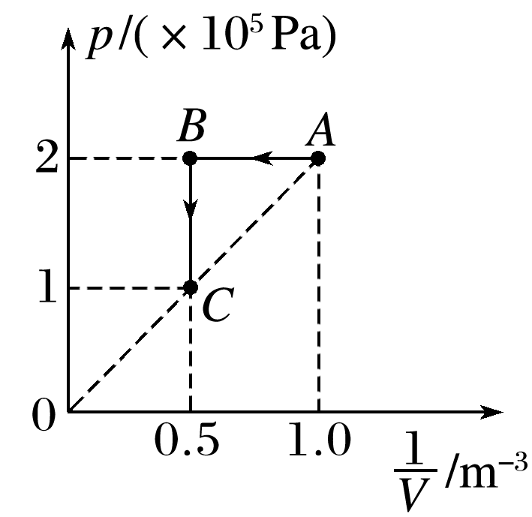

图5

### 考点四　热力学第一定律与气体实验定律的综合应用

解决热力学第一定律与气体实验定律的综合问题的思维流程

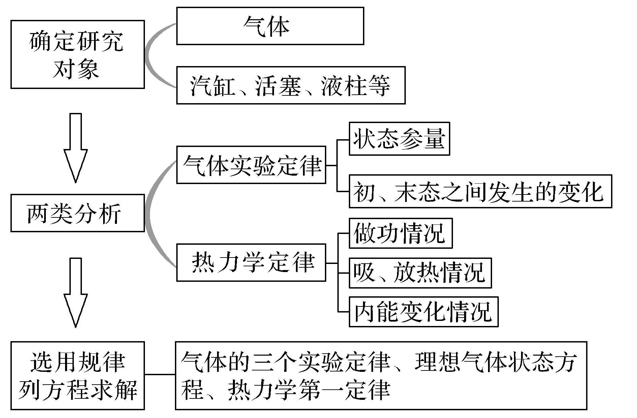

例题精练

9.如图6所示，竖直放置、上端开口的绝热汽缸底部固定一电热丝(图中末画出)，面积为*S*的绝热活塞位于汽缸内(质量不计)，下端封闭一定质量的某种理想气体，绝热活塞上放置一质量为*M*的重物并保持平衡，此时汽缸内理想气体的温度为*T*0，活塞距汽缸底部的高度为*h*，现用电热丝缓慢给汽缸内的理想气体加热，活塞上升了，封闭理想气体吸收的热量为*Q*.已知大气压强为*p*0，重力加速度为*g*.求：

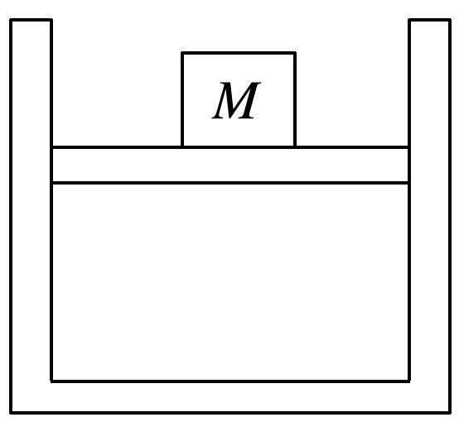

图6

(1)活塞上升了时，理想气体的温度是多少；

(2)理想气体内能的变化量.

# 综合练习

**一．选择题（共20小题）**

1．（枣庄二模）2021年3月中旬，我国大部分地区经历了近10年来最强的沙尘暴，给人们的生活带来了极大不便。假设一团沙尘暴中所含物质种类及每种物质质量均不变，关于这团沙尘暴，以下说法正确的是（　　）

A．该沙尘暴的内能是其中所有空气的气体分子的无规则运动的动能和势能以及其它物质颗粒无规则运动的动能和势能的总和

B．该沙尘暴从温度较低的内蒙古高原吹到温度较高的黄淮地区，温度逐渐升高、风势逐渐减弱，则其内能逐渐减小

C．沙尘暴中的沙尘颗粒具有波动性

D．沙尘暴中的所有沙尘颗粒所做的无规则运动是布朗运动

2．（丰台区二模）关于物体内能的变化，以下说法正确的是（　　）

A．物体放出热量，内能一定减少

B．物体对外做功，内能一定减少

C．物体放出热量，同时对外做功，内能可能不变

D．物体吸收热量，同时对外做功，内能可能不变

3．（历下区校级期中）2021年3月15日，西起喀什、东至哈尔滨的广大地区陷入一片扬沙之中。这是近10年来影响我国最强的一次沙尘暴，给人们的生活带来了极大不便。假设一团沙尘暴中所含物质种类及每种物质质量均不变，关于这团沙尘暴，以下说法正确的是（　　）

A．该沙尘暴的内能是其中所有空气的气体分子的无规则运动的动能和势能以及其它物质颗粒无规则运动的动能和势能的总和

B．沙尘暴中沙尘颗粒的分子之间存在着相互作用的引力和斥力

C．该沙尘暴从温度较低的内蒙古高原吹到温度较高的黄淮地区，温度逐渐升高、风势逐渐减弱，则其内能逐渐减小

D．沙尘暴中的所有沙尘颗粒所做的无规则运动是布朗运动

4．（金山区校级期末）两个相互接触的物体没有发生热传递，这是因为它们具有相同的（　　）

A．质量 B．温度 C．内能 D．体积

5．（徐汇区期末）一定质量的乙醚液体全部蒸发，变为同温度的乙醚气体，在这一过程中乙醚的（　　）

A．分子间作用力保持不变 B．分子平均动能保持不变

C．分子平均势能保持不变 D．内能保持不变

6．（静宁县校级月考）关于物体的内能，下列说法正确的是（　　）

A．热水的内能一定比冷水的大

B．当温度等于0℃时，分子动能为零

C．物体加速运动，内能一定增大

D．温度相等的水和冰，它们的分子平均动能相等

7．（民勤县校级期中）下面关于能量转化的说法中，正确的是（　　）

①在炉子上放一壶水，将水加热到50℃是机械能转化为内能的过程

②将一杯热水倒入一盆冷水中，冷水和热水温度变成一样，是热水的内能转移到冷水中的过程

③冬日，人们在太阳光下晒太阳取暖，是太阳能转化为机械能的过程

④节日里点燃的“冲天爆竹”腾空而起，是化学能转化为内能又转化为机械能的过程

A．①② B．③④ C．①③ D．②④

8．（浦东新区校级期中）下述改变物体内能的方法中，属于做功的是（　　）

A．冷的物体接触热的物体后变热

B．物体在火炉旁被烤热

C．电流通过灯丝使灯丝发热

D．热的物体放在通风地方凉下来

9．（未央区校级期末）下列说法正确的是（　　）

A．雨水没有透过布雨伞是因为液体表面存在张力

B．1g、100℃的水与1g、100℃的水蒸气相比较，分子热运动的平均动能与分子的总动能不相同

C．玻璃上附着水发生浸润现象的原因是附着层里的分子比水内部平均距离大，所以分子间表现为引力

D．晶体一定具有规则形状，且有各向异性的特征

10．（未央区校级期末）有一款新型水杯，在杯的夹层中封入适量的固态物质，实现了“快速降温”和“快速升温”的功能，使用时，将水杯上下晃动几分钟，可以将100℃的开水降温至55℃左右的温水，也可以将冷水升温到55℃左右的温水，这款水杯被广泛成称为“55°杯”。依据以上说明“55°杯”的工作原理是（　　）

A．首次使用时必须加注冷水；降温时利用物质凝固放热；升温时利用熔化吸热

B．首次使用时加注冷热水均可；降温时利用物质熔化吸热；升温时利用凝固放热

C．首次使用时必须加注热水；降温时利用物质熔化吸热；升温时利用凝固放热

D．首次使用时加注冷热水均可；降温时利用物质凝固放热；升温时利用熔化吸热

11．（海淀区校级三模）在热力学中，下列说法正确的是（　　）

A．当分子间的距离变小时，分子间作用力可能减小，也可能增大

B．物体的温度越高，分子热运动越剧烈，每个分子的动能越大

C．一定质量的理想气体吸热后，温度一定升高

D．一定质量的理想气体，对外做功，压强一定减小

12．（沙坪坝区校级月考）下列说法中正确的是（　　）

A．氢气球飞到高空会破裂是因为气球内部气体分子间斥力增大的缘故

B．浴室玻璃隔断上当水珠凝结到一定程度时会沿玻璃下落，说明水不浸润玻璃

C．海边比较潮湿，洗了衣服不容易晾干，是因为空气的绝对湿度大

D．恒温水池中，小气泡由底部缓慢上升过程中，气泡中的理想气体内能不变，对外做功，吸收热量

13．（姜堰区模拟）如图所示为内燃机的示意图，其原理结构简化模型就是一个汽缸活塞模型，活塞上部封闭一定质量的理想气体。如果活塞向上运动，关于内部气体（忽略与外界热交换）的说法正确的是（　　）

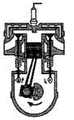

A．体积减小，压强不变，温度升高

B．外界对气体做功，内能增大

C．体积减小，压强增大，温度不变

D．气体对外界做功，内能增大

14．（沈阳期末）下列说法不正确的是（　　）

A．悬浮微粒的布朗运动说明了微粒内部分子做无规则热运动

B．一定量的某种理想气体的内能只与温度有关

C．温度是描述热现象的物理量，一个系统与另一个系统达到热平衡时两系统温度相等

D．一定质量的理想气体，从外界吸收热量，其内能可能不变

15．（进贤县校级期中）如图所示，闭合小金属环从高h处的光滑曲面上端无初速度滚下，又沿曲面的另一侧上升，则下列说法正确的是（　　）

菁优网：http://www.jyeoo.com

A．若是匀强磁场，环在左侧滚上的高度小于h

B．若是匀强磁场，环在左侧滚上的高度等于h

C．若是非匀强磁场，环在左侧滚上的高度等于h

D．若是非匀强磁场，环在左侧滚上的高度大于h

16．（浙江模拟）抽水蓄能电站是利用用电低谷期的多余清洁能源进行抽水，在用电高峰期的时候代替部分火力发电。浙江是抽水蓄能电站已建和在建较多的省份，其中丽水缙云的抽水蓄能电站预计2026年全部投产发电，该电站设计年抽水电量24亿千瓦时，设计年发电量为18亿千瓦时，大大减少了二氧化碳、二氧化硫、氮氧化物等排放，具有显著的环境效益和经济效益，被称为“超级绿色蓄电池”。根据发改委提供的数据为火电厂平均每千瓦时供电耗煤约为320g标准煤，而每吨标准煤产生的二氧化碳为2620kg，则该蓄电站建成后每年可减少二氧化碳的排放量约为（　　）

A．15万吨 B．150万吨 C．20万吨 D．200万吨

17．（浙江月考）由于梅雨季节连续多日雨水，7月8日9时起，杭州新安江水库9个泄洪闸孔全开泄洪，这也是新安江水库建成61年来的首次泄洪。已知泄洪流量为6600m3/s，水位落差100m，水流冲击水轮机发电时，水流20%的机械能转化为电能，已知水的密度为1.0×103kg/m3，按照以上数据估算发电站的发电功率是（　　）

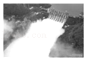

A．1.3×108W B．1.3×109W C．6.6×109W D．6.6×1010W

18．（湖州期末）某抽水蓄能电站（图甲）分为上水库和下水库。上水库蓄水之后，湖面面积2.8×105m2，下水库湖面面积2.55×107m2，上、下水库湖面落差590m，两水库之间用倾斜输水管道及水平支管相连（图乙）。某次上水库放水发电，上水库湖面下降10m。若水电站发电效率为65%，假定湖面面积没变化，则该次电站的发电量大约为（　　）

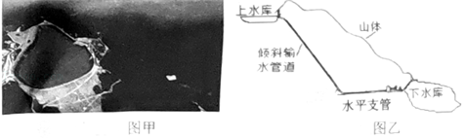

A．1×102kW•h B．2×104kW•h C．3×106kW•h D．3×108kW•h

19．（沙坪坝区校级月考）关于热学知识，以下说法中正确的是（　　）

A．一切自然过程总是向着分子热运动的无序性减小的方向进行

B．在绝热条件下压缩理想气体，气体的内能一定增加

C．布朗运动是在显微镜中看到的液体分子的无规则运动

D．空气中水蒸气的实际压强与相同温度下饱和汽压相差越大，越不利于蒸发

20．（黄冈期末）关于热力学定律下列说法正确的是（　　）

A．气体向真空的自由膨胀是可逆的

B．一定质量的理想气体绝热膨胀时对外做功，气体内能减小

C．空调机既能制热又能制冷，这不遵循热力学第二定律

D．只要技术不断进步，内燃机效率可以达到百分之百

**二．多选题（共10小题）**

21．（辽阳期末）对分子动理论和物体内能的理解，下列说法正确的是（　　）

A．温度高的物体，其内能一定大

B．外界对气体做功，气体的内能可能不变

C．温度越高，物体分子的热运动越剧烈

D．随着温度的降低，物体分子的动能将会变为零

22．（香坊区校级期中）关于内能，下列说法中正确的是（　　）

A．若把氢气和氧气看成理想气体，则具有体积、质量和温度都相同的氢气和氧气的内能相等

B．相同质量的0℃水的分子势能比0℃冰的分子势能大

C．物体吸收热量后，内能一定增加

D．一定质量的100℃的水吸收热量后变成100℃的水蒸气，则吸收的热量大于增加的内能

23．（珠海二模）我国已开展空气中PM2.5浓度的监测工作．PM2.5是指空气中直径等于或小于2.5微米的悬浮颗粒物，其漂浮在空中做无规则运动，很难自然沉降到地面，吸入后对人体形成危害．矿物燃料燃烧的排放是形成PM2.5的主要原因．下列关于FM2.5的说法中正确的是（　　）

A．PM2.5的尺寸与空气中氧分子的尺寸的数量级相当

B．PM2.5在空气中的运动属于分子热运动

C．倡导低碳生活减少煤和石油等燃料的使用能有效减小PM2.5在空气中的浓度

D．PM2.5必然有内能

24．（黑龙江模拟）下列说法正确的是（　　）

A．做功和热传递对改变物体的内能是等效的

B．热量只能从高温物体传递给低温物体

C．布朗运动不是分子的运动，但能反映分子的无规则运动

D．已知气体的摩尔体积和阿伏加德罗常数，可求得气体分子的大小

E．液体表面层的分子间距比液体内部的分子间距大，分子力表现为引力

25．（银川期末）晶体熔解过程中，温度和热量变化的情况是（　　）

A．不吸收热量，温度保持不变

B．吸收热量，温度保持不变

C．吸收热量用来增加晶体的内能

D．温度不变内能也不变

26．（成都模拟）下列有关热现象的说法中，正确的是（　　）

A．相同温度下，空气中的氮气和氧气的分子平均动能相同

B．有一分子a从无穷远处靠近固定不动的分子b，当a、b间分子力为零时，它们具有的分子势能一定最小

C．一定质量的理想气体温度升高，内能可能减小

D．在绝热过程中，外界对气体做功，气体的内能一定增加

E．用油膜法估测分子大小时，如果油膜没有充分展开，测出来的分子大小将偏小

27．（十堰期末）如图，用隔板将一绝热汽缸分成两部分，隔板左侧充有理想气体，隔板右侧与绝热活塞之间是真空。现将隔板抽开，气体会自发扩散至整个汽缸。待气体达到稳定后，缓慢推压活塞，将气体压回到原来的体积。假设整个系统不漏气。下列说法正确的是（　　）

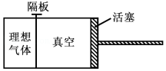

A．气体自发扩散前后内能相同

B．气体在被压缩的过程中内能增大

C．在自发扩散过程中，气体对外界做功

D．气体在被压缩的过程中，气体分子的平均动能不变

28．（泉州模拟）泉州小岞风电场利用风能发电，既保护环境，又可创造很高的经济价值。如图风力发电机的叶片半径为R。某段时间内该区域的风速大小为v，风恰好与叶片转动的圆面垂直。已知空气的密度为ρ，风力发电机的发电效率为η，下列说法正确的是（　　）

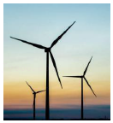

A．单位时间内通过叶片转动圆面的空气质量为ρπvR2

B．此风力发电机发电的功率为ρπv2R2η

C．若仅风速减小为原来的 $\frac{1}{2}$，发电的功率将减小为原来的 $\frac{1}{8}$

D．若仅风速增大为原来的2倍，发电的功率将增大为原来的4倍

29．（安顺期末）下列说法中正确的是（　　）

A．第一类永动机不可能制成是因为违反了能量守恒定律

B．第二类永动机不违背能量守恒定律，随着科技的进步，第二类永动机可以制造出来

C．由热力学第一定律可知做功不一定改变内能，热传递也不一定改变内能，但同时做功和热传递一定会改变内能

D．分子间引力和斥力同时存在，都随距离增大而减小，但斥力变化更快

E．液体表面层分子比内部分子稀疏，因此液体表面有收缩的趋势

30．（宝鸡二模）下列说法正确的是（　　）

A．只要增强气体分子热运动的剧烈程度，气体的温度就可以升高

B．露珠由空气中的水蒸气凝结而成，凝结过程中分子间的引力、斥力都减小

C．同种物质要么是晶体，要么是非晶体，不可能以晶体和非晶体两种不同的形态出现

D．在温度不变的情况下，减小液面上方饱和汽的体积时，饱和汽的压强不变

E．第二类永动机不可能制成，是因为它违反了热力学第二定律

**三．填空题（共10小题）**

31．（思明区校级月考）中国新一代“人造太阳”实验装置﹣﹣热核聚变反应堆完成了放电实验：实验中反应堆放电功率为30kW，输出稳定电流40A并持续0.5s，则输出电压是　 　V．若将“人造太阳”此次释放的电能全部储存进电池并全部释放为照明电路供电，可使一只“220V10W”的节能灯持续工作　 　min，或可将　 　kg的水加热升温1℃（最后一空计算结果保留2位小数，已知水的比热容为4.2×103J（kg•℃）

32．（思明区校级月考）汽油机在　 　冲程把燃料燃烧产生的内能转化为机械能。已如（油的热值为4.6×107J/kg，完全燃烧2kg汽油能够释放　 　J的热量。

33．（荔城区校级月考）用煤气灶把2kg初温为30℃的水烧到80℃，消耗了20g煤气，已知水的比热容是4.2×103J/（kg℃），煤气的热值为4.2×107J/kg，“煤气的热值为4.2×107J/kg”表示　 　，则20g煤气完全燃烧放出的热量为　 　J，水吸收的热量为　 　J，煤气灶烧水的效率为　 　%

34．（徐汇区校级期中）做功和热传递在改变内能的效果上是等效的。做功使　 　转化为内能；热传递使物体间的内能　 　。

35．（周口校级期中）（1）如图是萘晶体的熔化曲线，由图可知，萘的熔点是　 　，熔化时间为　 　．

（2）若已知萘的质量为m，固态时比热容为c1，液态时比热容为c2，熔化热为λ，试计算在0～τ1、τ1～τ2和τ2～τ3这三个时间间隔中吸收的热量分别为　 　、　 　、　 　．

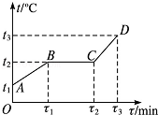

36．（三明三模）关闭冰箱门制冷一段时间后，冰箱内的温度由300K降低到270K，则制冷前后冰箱内的气体压强之比为　 　，气体内能的减少量　 　（填“大于”、“等于”或“小于”）气体放出的热量。

37．（江门一模）太空宇航员的航天服能保持与外界绝热，为宇航员提供适宜的环境．若在地面上航天服内气体的压强为p0，体积为2L，温度为T0，到达太空后由于外部气压降低，航天服急剧膨胀，内部气体体积增大为4L．所研究气体视为理想气体，则宇航员由地面到太空的过程中，若不采取任何措施，航天服内气体内能　 　（选填“增大”、“减小”或“不变”）．为使航天服内气体保持恒温，应给内部气体　 　（选填“制冷”或“加热”）．

38．（屯溪区校级月考）汽油的热值为4.6×107J/kg，按理论计算，完全燃烧　 　g汽油放出的热量就可以使10kg水的温度升高46℃．而实际加热时，所需要的汽油远比这个数值要大，由此可见，提高使用燃料的　 　是节约能源的重要途径。[水的比热容是4.2×103J/（kg•℃）]

39．（临潼区校级学业考试）守恒定律是大自然普遍和谐性的一种表现形式，体现了科学的对称之美．追寻守恒量也是科学工作者不断努力的目标．试写出你所知道的两个守恒定律的名称　 　、　 　．

40．（宝山区校级月考）空调制冷工作过程（热量从室内温度较低的空气中传递到室外温度较高的空气中）是否违反热传递过程的单向性，请说明理由　 　；若在与外界无热传递的封闭房间里.打开冰箱门，让冰箱内的冷气不断流出，经过一段时间后能否起到和空调一样让室内降温的效果，请说明理由　 　。

**四．计算题（共5小题）**

41．（未央区校级期末）铅弹以速度v＝210m/s射入木块后停在木块中，木块没有移动。增加的内能的（c铅＝1.3×102J/（kg•℃））80%使铅弹的温度升高，铅弹温度升高了多少？（结果保留三位有效数字）

42．（武进区期中）汽缸内封闭了一定质量、压强为p＝1.0×105Pa、体积为V＝2.0m3的理想气体，现使气体保持压强不变，体积缓慢压缩至V′＝1.0m3，此过程气体向外界释放了Q＝1.2×105J的热量，则：

（1）压缩过程外界对气体做了多少功？

（2）气体内能变化了多少？

43．（陈仓区模拟）如图所示，圆柱形绝热汽缸水平放置，通过绝热活塞封闭着一定质量的理想气体，活塞横截面积为S＝0.2m2，与容器底部相距L＝0.3m。现通过电热丝缓慢加热气体，当气体温度升高到T时，气体吸收热量4.2×103J，活塞向右移动了d＝0.1m。已知大气压强为p0＝1.0×105Pa，阿伏加德罗常数NA＝6.02×1023mol﹣1，不计活塞与汽缸的摩擦。

（1）加热前汽缸内理想气体的密度ρ＝0.45kg/m3，摩尔质量M＝1.6×10﹣2kg/mol，试估算汽缸内理想气体的分子数n。（结果保留两位有效数字）

（2）加热过程中气体内能变化量。

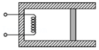

44．（通州区期末）某地有一风力发电机，它的叶片转动时可形成半径为20m的圆面。某时间内该地区的风速是6.0m/s，风向恰好跟叶片转动的圆面垂直，已知空气的密度为1.2kg/m3，假如这个风力发电机能将此圆内10%的空气动能转化为电能。

（1）求单位时间内冲击风力发电机叶片圆面的气流的体积。

（2）求单位时间内冲击风力发电机叶片圆面的气流的动能。

（3）求此风力发电机发电的功率。

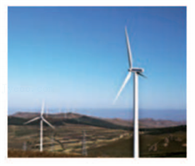

45．（徐汇区二模）宇宙中的天体在不断向外辐射电磁波，人们利用射电望远镜收集来自天体的电磁波进行观测，如图所示。假设A、B两个天体辐射功率相同，且都在均匀持续地辐射。天体A距地球1万光年，天体B距地球5万光年。（忽略电磁波传播过程中的损耗）

（a）用一架射电望远镜接收到A发出的电磁波功率为P1，则该望远镜接收到的来自天体B的电磁波功率P2是多大？

（b）为收集足够强的信号，增大望远镜口径是一种常用方法。为使接受到天体B的信号功率和天体A一样强，可将望远镜口径增大为原来的多少倍？

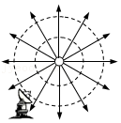

**五．解答题（共10小题）**

46．（夏津县校级月考）如图是某太阳能热水器，向其中注入50kg水，阳光照射一段时间后，水温从10℃升高到50℃．水的比热容是4.2×103J/（kg•℃）。试求：

（1）这段时间该热水器中的水吸收的热量是多少？

（2）如果这段时间该太阳能热水器接收到太阳辐射的热量是2.8×107J，则这段时间该热水器的效率是多少？

（3）若用煤燃烧来提供2.8×107J的热量，需完全燃烧多少千克煤？（煤的热值约为3.5×107J/kg）。

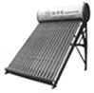

47．（重庆校级期中）下列说法正确的是　 　（填正确答案标号）

A．温度相等的物体内部分子的平均动能相等

B．体积相等的物体内部分子的势能相等

C．质量、温度、体积都相等的物体的内能不一定相等

D．内能较大的物体，内部分子热运动较激烈，分子热运动的平均动能较大

E．温度和质量都相同的氢气和氧气内能不相等．

48．（凉州区校级月考）如图所示，是探究实验“比较不同物质的吸热能力”的实验装置．左右两图中，除杯内分别装的是质量相等的食用油和水外，其余都相同．完成该实验还需要　 　，在相同的加热时间内食用油和水吸收的热量是　 　（选填：相同的、不同的）．

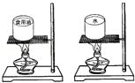

49．（徐州期末）改变物体内能的两种方法是做功和　 　；温度相同的氧气与氢气，其分子热运动的平均速率的关系是：氧　 　氢（填“＞”、“＝”或“＜”）

50．（潍坊学业考试）在沙漠地区有“早穿皮袄午穿纱，夜抱火炉吃西瓜”的奇特现象．而沿海地区是“气候宜人，冬暖夏凉”．能有这样的气候特点，是因为　 　．

51．（北京一模）如图，一定质量的理想气体从状态a开始，经历状态b、c、到达状态d，已知一定质量的理想气体的内能与温度满足U＝kT（k为常数）。该气体在状态a时温度为T0，求：

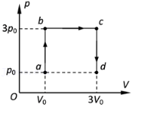

①气体在状态d时的温度；

②气体从状态a到达状态d过程从外界吸收的热量。

52．（梅江区校级模拟）如图，开口朝下的圆筒形气缸竖直悬挂，处于静止状态，气缸内用横截面积为S的薄活塞封闭着温度为300K的某种理想气体，活塞可在气缸内上下无摩擦滑动。通过电热丝可以对气体缓慢加热，使活塞缓慢向下移动。当气体温度升高至360K时，活塞刚好移到气缸口。已知大气压强为p0，气缸容积为Vo，重力加速度为g。

①求300K时气缸内气体体积；

②如果不加热气体，而在活塞下悬挂一个沙盘，缓慢（等温）地往沙盘里添加沙，当沙与沙盘总质量与活塞质量相等时，活塞也刚好移到气缸口，判断此过程中气体吸热还是放热？并求出活塞的质量。

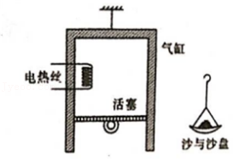

53．（苏州期末）2020年9月22日，国家主席习近平在第七十五届联合国大会上向国际社会作出庄严承诺：中国二氧化碳排放力争于2030年前达到峰值，努力争取2060年前实现碳中和！大力发展风能发电是实现这一目标的重要途经之一．某地风力发电机的叶片转动时可形成半径为20m的圆面．某时间内该地区的风速是5.0m/s，风向恰好跟叶片转动的圆面垂直，已知空气的密度为1.2kg/m3，假如这个风力发电机能将此圆内10%的空气动能转化为电能．求

（1）单位时间内冲击风力发电机叶片圆面的气流的体积和动能；

（2）此风力发电机发电的功率．

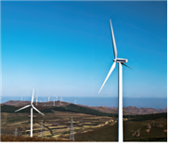

54．（东城区期末）某海湾共占面积1.0×106m2，涨潮时水深20m，若利用这个海湾修建一座水坝，此时关上水坝的闸门时，可使水位保持20m不变。退潮时，坝外水位降至18m。假如利用此水坝建水力发电站，已知重力势能转化为电能的效率是10%，每天有两次涨潮，涨潮和退潮时水流都推动水轮机发电，试估算该电站一天能发多少电能？重力加速度g取10m/s2，海水密度近似为1.0×103kg/m3。

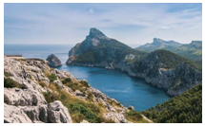

55．（北京学业考试）某同学家新买了一双门电冰箱，冷藏室容积107L，冷冻容积118L，假设室内空气为理想气体．

（1）若室内空气摩尔体积为22.5×10﹣3m3/mol，阿伏加德罗常量为6.0×1023个/mol，在家中关闭冰箱密封门后，电冰箱的冷藏室和冷冻室内大约共有多少个空气分子？

（2）若室内温度为27℃，大气压为1×105Pa，关闭冰箱密封门通电工作一段时间后，冷藏室内温度降为6℃，冷冻室温度降为﹣9℃，此时冷藏室与冷冻室中空气的压强差多大？

（3）冰箱工作时把热量从温度较低的冰箱内部传到温度较高的冰箱外部，请分析说明这是否违背热力学第二定律．